Tiedotepohja julkisen hallinnon organisaatioiden käyttöön:
Tubdâttâttâm mii šleđgâhámásijd ášástâllâmpalvâlussáid muttoo: Suomi.fi-viestâi kiävtun väldim iävtuttuvvoo tubdâttâttâm ohtâvuođâst
12.5.2025 rääjist tunjin iävtuttuvvoo väldiđ Suomi.fi-viestâid kiävtun, ko lah tubdâttâtmin kievrâht jo-uv [viraston nimi] tâi mottoom eres virgeomâháá šleđgâhámásii ášástâllâmpalvâlusân. Nubástus ulmen lii movtijdittiđ ulmuid sirduđ vuástáväldiđ virgeomâhâšpoostâ vuosâsajasávt šleđgâhäämist.
Suomi.fi-viestâi kiävtunväldimiävtuttâs čáittoo puohháid toid olesahasijd, kiäin iä lah vala Suomi.fi-viestah kiävtust. Tot itá uáinusân, ko lii tubdâttâtmin kievrâht monnii almos haldâttuv ášástâllâmpalvâlusân, ađai kiävttá tubdâttâtmist Suomi.fi-tubdâttâttâm. Viestâid puáhtá väldiđ kiävtun tállân tubdâttâttâm ohtâvuođâst. Jis haalijd, te Suomi.fi-viestâid puáhtá leđe väldihánnáá kiävtun já juátkiđ tubdâttâttâm táválávt.
Huámmáš, et jis tun ášástâlah irâttâs tâi nube ulmuu peeleest, te iävtuttâs väldiđ kiävtun Suomi.fi-viestâid kuáská tunjin olssâd vuolgâttum viestáid! Ađai ko tun tuhhiittah Suomi.fi-viestâi kiävtun väldim, te Suomi.fi-viestah puátih tunjin olssâd kiävtun, iä ton ulmui tâi irâttâsân, mon peeleest tun lah monâmin ášástâllâđ.
Suomi.fi-viestâi kiävtun väldim šiäštá ääigi sehe aalmugjesânijn já virgeomâháin, ko viestah joteh jotelubbooht já vissásávt olmâ vuástáväldei. Siämmást tot keeppid pááppárpoostâ kieđâvušmân lohtâseijee koloid já pirâsvaiguttâsâid.
Maht kiävtunväldimiävtuttâs muttá tubdâttâttâm?
Kiđđuv 2025 šaddee nubástusâst Suomi.fi-viestah iä šoodâ kiässán automatlávt kiävtun, pic tun puávtáh jieš meridiđ palvâlus kiävtun väldimist.
- Kiävtunväldimiävtuttâs čáittoo tunjin, jis tun lah olesahasâš já tust iä lah vala Suomi.fi-viestah kiävtust.
- Tun uáináh iävtuttâs Suomi.fi-viestâi kiävtun väldimist ain, ko tun tubdâttâđah kievrâht almos haldâttuv ášástâllâmpalvâlusân Suomi.fi-tubdâttâtmáin.
- Kiävtun väldim váátá šleđgâpostâčujottâs almottem já nanodem tiijme siste. Tun finniih jieijâd šleđgâpoostân almottâs, ko tunjin lii puáttám uđđâ postâ Suomi.fi-viestáid.
- Jis halijdah, te tun puávtáh leđe väldihánnáá Suomi.fi-viestâid kiävtun já juátkiđ tubdâttâttâm táválávt. Suomi.fi-viestâid puáhtá väldiđ kiävtun meid maŋeláá.
Aicâlmistee kove tast, et maht tubdâttâttâm almos haldâttuv ášástâllâmpalvâlusân muttoo kiđđuv 2025:
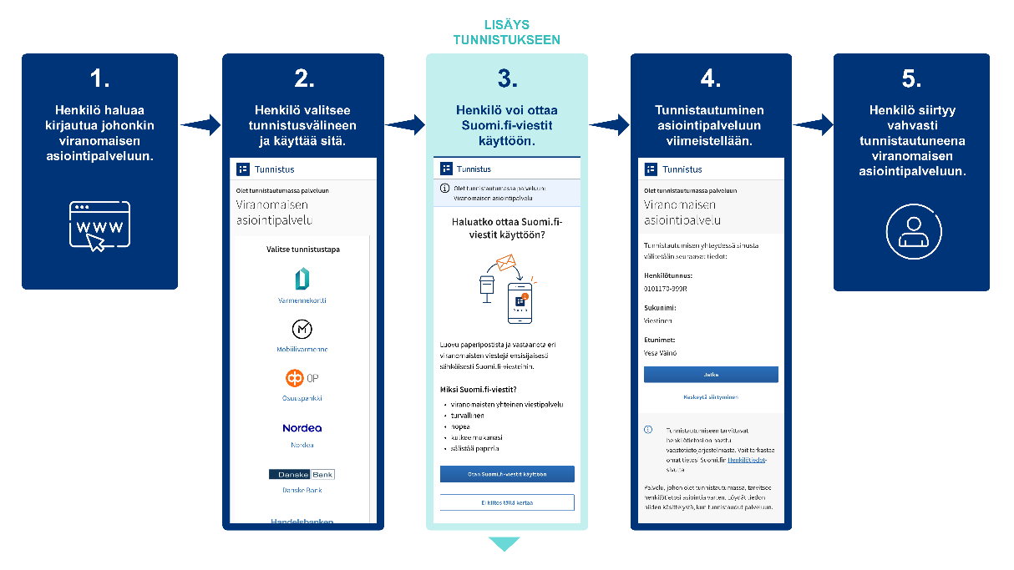
Maht šleđgâhámásijd viestâid puáhtá luuhâđ?
- Tun puávtáh luuhâđ Suomi.fi-viestáid puáttám virgeomâhâšviestâid Suomi.fi-moobilheiviittâsâst tâi čáládâtmáin Suomi.fi-viermipalvâlusân já sirduumáin tobbeen sajan ”Viestit” (viestah).
- Tubdâttâttâm tábáhtuvá paŋkkitubdâlduvâiguin, moobilnanodâssáin tâi persovnkoortâ šleđgâhámásijn nanodâssáin.
- Tun finniih almottâs jieijâd šleđgâpoostân ain, ko tunjin puátá Suomi.fi-viestáid uđđâ viestâ. Tun finniih almottâsâid puáttám viestâin meid Suomi.fi-moobilheiviittâsâst, jis tun lah luođim heiviittâs jieijâd kiävtun.
- Tun puávtáh maŋeláá sirduđ maasâd pááppárpoostâ vuástávälden muttemáin Suomi.fi-viestâi asâttâsâid. Ravvuuh kávnojeh Suomi.fi-viermipalvâlusâst.
Tun puávtáh väldiđ Suomi.fi-viestâid kiävtun čujottâsâst https://suomi.fi/viestit tâi luođiimáin jieijâd kiävtun Suomi.fi-moobilheiviittâs.
Lasetiäđuh
Lasetiäđuh Suomi.fi-viestâin: https://www.suomi.fi/ohjeet-ja-tuki/viestit
Lasetiäđuh Suomi.fi-tubdâttâtmist: https://www.suomi.fi/ohjeet-ja-tuki/tunnistus/mika-on-suomifi-tunnistus
Moh láá Suomi.fi-viestah?
Suomi.fi-viestah lii tiätutorvolâš šleđgâhámásâš postâloová, mii sajanpiäjá pááppârpostân puáttee virgeomâhâšpoostâ. Palvâlus kevttih maaŋgah virgeomâhááh, já meeri lassaan ovttuu. Puáttám viestâid puáhtá luuhâđ Suomi.fi-moobilheiviittâssáin tâi tubdâttâtmáin Suomi.fi-viermipalvâlusân čujottâsâst https://suomi.fi. Tánávt postâ lii luuhâmnáál jyehi saajeest, kost peri tun jođáh.
Almottâsah uđđâ puáttám viestâin puátih ton šleđgâpostâčujottâsân, mon kevttee lii almottâm palvâlusân. Suomi.fi-moobilheiviittâs kevtteeh finnejeh almottâs meid njuolgist heiviittâs peht.
Suomi.fi-viestâid finnee kiävtun luođiimáin Suomi.fi-moobilheiviittâs tâi tubdâttâtmáin čujottâsâst https://suomi.fi/viestit. Tubdâttâttâm tábáhtuvá paŋkkitubdâlduvâiguin, moobilnanodâssáin tâi persovnkoortâ šleđgâhámásijn nanodâssáin. Väldimáin Suomi.fi-viestâid kiävtun finnee puátteevuođâst meid maaŋgâi jieškote-uv virgeomâhái vuolgâttem poostâ šleđgâhäämist.
Lasetiäđuh Suomi.fi-viestâin: https://www.suomi.fi/ohjeet-ja-tuki/viestit

Maid uáivild digitallii virgeomâhâšviestâdmân sirdum?
Suomâ sirdoo lavhij mield šleđgâhámásii virgeomâhâšviestâdem kuávlun. Ive 2026 aalgâ rääjist virgeomâhâšpostâ toimâttuvvoo vuosâsajasávt digitallávt puohháid, kiäh ášásteleh šleđgâhámásávt. Virgeomâhái šleđgâhámásijd palvâlussáid čáládettee olesahasiih ulmuuh finnejeh Suomi.fi-tubdâttâttâm ohtâvuođâst sierânâs mietâmušttáá kiävtun Suomi.fi-viestâid, jis sust ij lah palvâlus jo ovdiist kiävtust.
Toh, kiäh iä pyevti kevttiđ digipalvâlusâid, finnejeh puátteevuođâst-uv virgeomâhâšpoostâ pááppár alne, peic jis jiejah väljejeh eresnáál. Šleđgâhámásij viestâi vuástáväldim puáhtá meid koskâldittiđ almootmáin ääšist, já talle viestah vuolgâttuvvojeh oppeet pááppárpostân. Jis olmooš, kote lii valjim pááppárpoostâ, juátká šleđgâhámásii ášástâllâm, te sunjin ráhtoo meriääigi maŋa uđđâsist šleđgâhámásâš postâloová.
Sirdum digitallii viestâdmân puáhtá merhâšittee hiäđuid. Tot šiäštá ohtsâškode ruuđâid luuvijd miljovnijd euroid ivveest já taha aalmugjesânij eellim älkkeebin. Virgeomâhâšpoostah láá jotelávt finnimnáál, kávnojeh oovtâ saajeest já láá ain kevttimnáál.
Luuvâ lase: https://dvv.fi/digi-ensin-hanke

